Documentation Technique

Structure du Projet

Il y a 2 parties importantes :
- L’API
- L’interface

L’API se trouve dans le dossier services et se trouve dans un fichier service.js .
Elle fait en Js en se servant de Node.js

Schéma de la Structure de l’Application Mobile
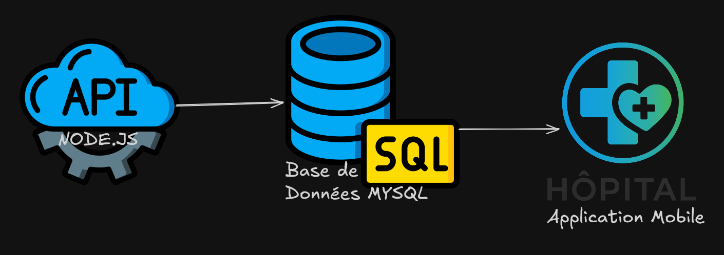
L’application est divisée en plusieurs parties :
- App.js : fichier de départ
- Screens : les Ecrans
- Assets : images
- Services : les services (là où se trouve l’API)

Pour le dossier screens, il est structuré en fonction des rôles possibles (Administration ou Infirmier) et en fonction des pages qui leur sont concernées :
Partie Administration :
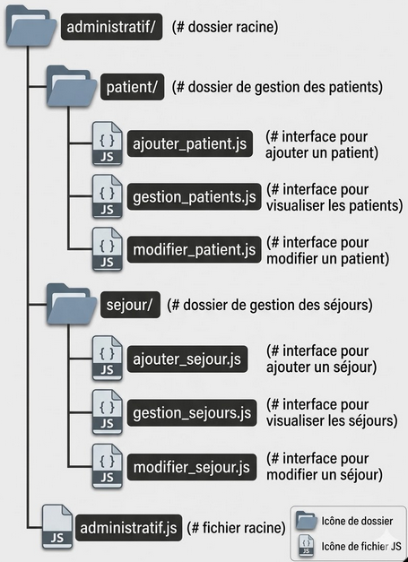
Partie Infirmier :
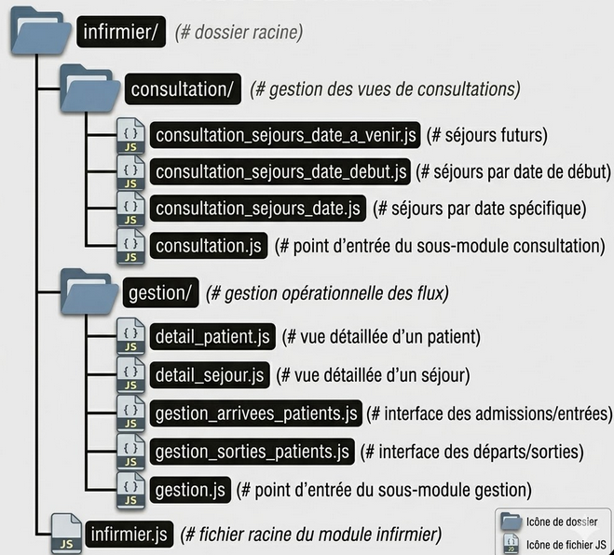
Partie Inc :
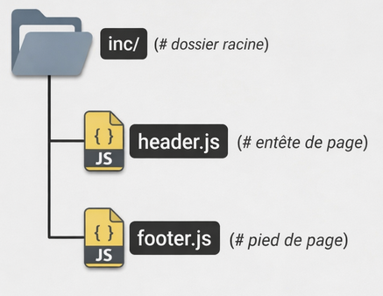
login.js #Fichier de connexion pour le personnel

Pour le dossier Assets, il n’y a que l’image de logo de l’application

Partie Services :
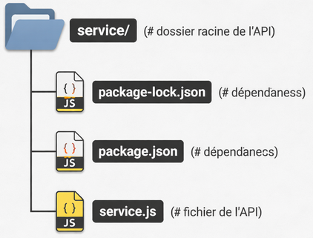

Le Css se trouve dans chaque page possible de l’Application, il n’y a pas de place précise pour le css.
Schéma de La Base de Données :
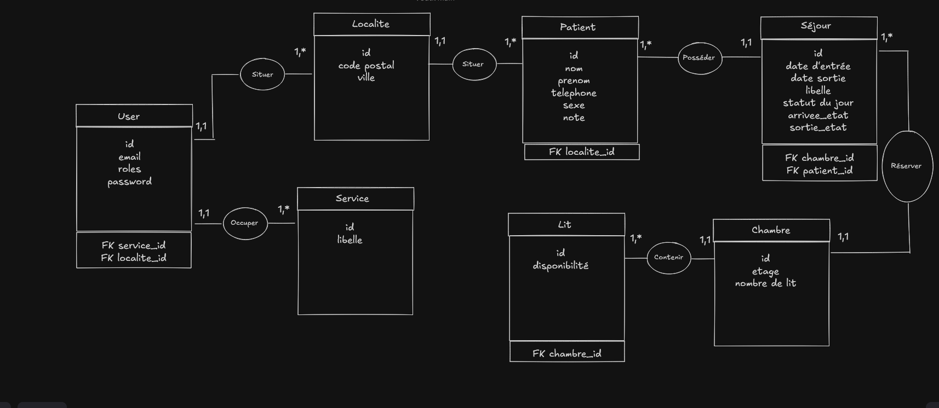
Explications de chaque Partie :

Partie Administration :
A l’image de l’application Symfony, on démarre avec une page qui nous donne le choix entre gérer les patients et les séjours :

(capture)

En choisissant la partie « Gérer les Patients », on obtient un tableau avec les différents patients
(capture)
On peut ajouter, modifier et supprimer chacun des patients présents, via ces boutons
(capture)

Lorsque l’on souhaite ajouter un patient via ce bouton, cela nous mène vers cette interface
(capture)

En choisissant la partie « Gérer les Séjours », on obtient un tableau avec les différents séjours

Tout comme pour les patients, on peut ajouter, supprimer, modifier via différents boutons
(capture)

En ajoutant un séjour on a également une interface dédiée
(capture)

Partie Infirmier :
On a toujours une interface avec 2 choix possibles :
- Gestion
- Consultation
(capture)
Sauf qu’en cliquant sur l’un des deux on obtient encore un choix à faire

Partie Gestion :
On a le choix entre gérer les arrivées ou bien les sorties des patients
On arrive sur un tableau ayant comme possibilité de consulter les différents séjours en fonction de leurs arrivées ou sorties
(capture)
Partie Consultation :

